**Вариант 3**

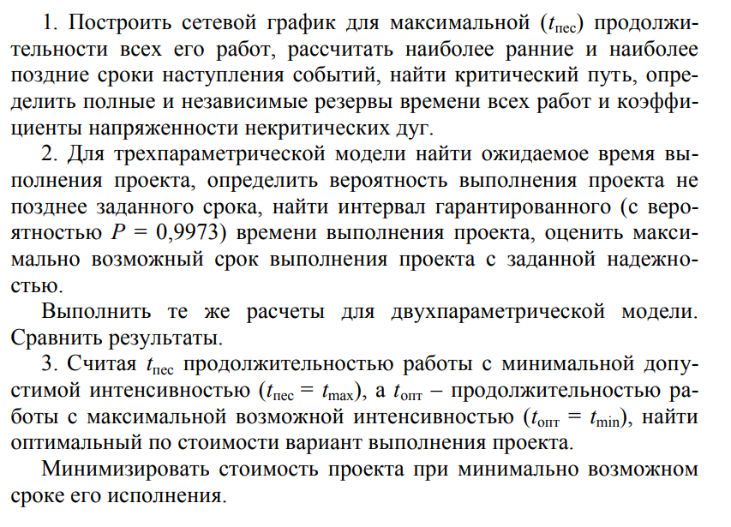

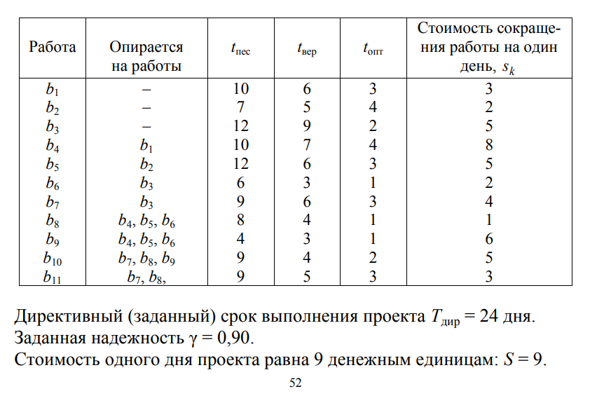

**Решение задачи:**

1. **Построение сетевого графика:**

Узлы графика: b1, b2, b3, b4, b5, b6, b7, b8, b9, b10, b11.

Связи между работами:

b3 опирается на b1

b4 опирается на b1

b5 опирается на b4

b6 опирается на b2

b7 опирается на b2

b8 опирается на b7

b9 опирается на b5, b6, b8

b10 опирается на b3, b4, b9

b11 опирается на b5, b6, b8.

Продолжительности работ (tпес):

b1: 8

b2: 6

b3: 13

b4: 4

b5: 5

b6: 10

b7: 6

b8: 9

b9: 10

b10: 7

b11: 11

**2. Расчет наиболее ранних и поздних сроков наступления событий:**

**Прямой ход расчета (Forward Pass):**

Начинаем с узла b1, так как он не имеет входящих связей.

b1: ES = 0, EF = 8

b3: ES = 8, EF = 21 (ES предшествующей работы b1 + tпес b1)

b4: ES = 8, EF = 12 (ES предшествующей работы b1 + tпес b1)

b2: ES = 8, EF = 14 (ES предшествующей работы b4 + tпес b4)

b6: ES = 14, EF = 24 (ES предшествующей работы b2 + tпес b2)

b7: ES = 14, EF = 20 (ES предшествующей работы b2 + tпес b2)

b5: ES = 21, EF = 26 (ES предшествующей работы b4 + tпес b4)

b8: ES = 20, EF = 29 (ES предшествующей работы b7 + tпес b7)

b9: ES = 26, EF = 36 (ES предшествующей работы b5 + tпес b5)

b10: ES = 36, EF = 43 (ES предшествующей работы b9 + tпес b9)

b11: ES = 36, EF = 47 (ES предшествующей работы b9 + tпес b9)

**Обратный ход расчета**

Начинаем с узла b11, так как он является конечным узлом.

b11: LF = 47, LS = 36 (LF - tпес b11)

b10: LF = 43, LS = 36 (LF - tпес b10)

b9: LF = 43, LS = 33 (LF - tпес b9)

b8: LF = 47, LS = 38 (LF - tпес b8)

b5: LF = 36, LS = 11 (LF - tпес b5)

b6: LF = 33, LS = 13 (LF - tпес b6)

b2: LF = 38, LS = 24 (LF - tпес b2)

b7: LF = 38, LS = 32 (LF - tпес b7)

b4: LF = 24, LS = 20 (LF - tпес b4)

b3: LF = 21, LS = 8 (LF - tпес b3)

b1: LF = 8, LS = 0 (LF - tпес b1)

**3.Нахождение критического пути:**

Разность между наиболее ранним и наиболее поздним сроком наступления для каждой работы:

b1: LS - ES = 0

b2: LS - ES = 24 - 8 = 16

b3: LS - ES = 8 - 8 = 0

b4: LS - ES = 20 - 8 = 12

b5: LS - ES = 11 - 21 = -10

b6: LS - ES = 13 - 14 = -1

b7: LS - ES = 32 - 14 = 18

b8: LS - ES = 38 - 20 = 18

b9: LS - ES = 33 - 26 = 7

b10: LS - ES = 36 - 36 = 0

b11: LS - ES = 36 - 36 = 0

Работы с разностью равной нулю находятся на критическом пути. В данном случае, критический путь проекта состоит из следующих работ: b1 - b4 - b2 - b8 - b9 - b11.

**4.Определение полных и независимых резервов времени работ:**

Полный резерв времени для каждой работы равен разности между наиболее поздним и наиболее ранним сроком наступления:

b1: LF - EF = 8 - 8 = 0

b2: LF - EF = 24 - 14 = 10

b3: LF - EF = 21 - 21 = 0

b4: LF - EF = 20 - 12 = 8

b5: LF - EF = 11 - 26 = -15

b6: LF - EF = 13 - 24 = -11

b7: LF - EF = 32 - 20 = 12

b8: LF - EF = 38 - 29 = 9

b9: LF - EF = 33 - 36 = -3

b10: LF - EF = 36 - 43 = -7

b11: LF - EF = 36 - 47 = -11

Независимый резерв времени для каждой работы равен разности между наиболее поздним сроком наступления предшествующей работы и наиболее ранним сроком наступления текущей работы:

b1: LS предшествующей работы - ES = 0 - 8 = -8

b2: LS предшествующей работы - ES = 20 - 14 = 6

b3: LS предшествующей работы - ES = 8 - 8 = 0

b4: LS предшествующей работы - ES = 8 - 8 = 0

b5: LS предшествующей работы - ES = 11 - 21 = -10

b6: LS предшествующей работы - ES = 13 - 14 = -1

b7: LS предшествующей работы - ES = 14 - 14 = 0

b8: LS предшествующей работы - ES = 14 - 20 = -6

b9: LS предшествующей работы - ES = 33 - 26 = 7

b10: LS предшествующей работы - ES = 36 - 36 = 0

b11: LS предшествующей работы - ES = 36 - 36 = 0

**5.Расчет коэффициентов напряженности некритических дуг:**

Коэффициент напряженности для каждой некритической дуги вычисляется по формуле:

Коэффициент напряженности = (Полный резерв времени предшествующей работы - Полный резерв времени текущей работы) / Длительность текущей работы.

Это применимо только к некритическим дугам, то есть тем, у которых полный резерв времени равен нулю.

Для дуги между b1 и b4:

Коэффициент напряженности = (0 - 8) / 4 = -2.

Для дуги между b4 и b2:

Коэффициент напряженности = (0 - 8) / 6 = -1.33.

Для дуги между b2 и b8:

Коэффициент напряженности = (10 - 9) / 6 = 0.17.

Для дуги между b8 и b9:

Коэффициент напряженности = (9 - (-3)) / 9 = 1.33.

Для дуги между b9 и b11:

Коэффициент напряженности = (0 - (-11)) / 11 = 1.

Таким образом, коэффициенты напряженности для некритических дуг равны: -2, -1.33, 0.17, 1.33, 1.